|  |  |  |
| --- | --- | --- |
|  | **Carátula para entrega de prácticas** | |
| Facultad de Ingeniería | | Laboratorio de docencia |

Laboratorios de computación

Salas A y B

|  |  |
| --- | --- |
| *Profesor:* | Cruz Carlon Juan Alfredo M.C. |
| *Asignatura:* | Fundamentos de Programación |
| *Grupo:* | 1107 |
| *No de Práctica(s):* | 13 |
| *Integrante(s):* | Moreno Martínez Ingrid Zacnité |
|  |  |
|  |
| *Semestre:* | 2018-1 |
| *Fecha de entrega:* | 28/Noviembre/ 2017 |
| *Observaciones:* |  |
|  |  |

CALIFICACIÓN: __________

Programa para leer un documento de texto.

#include<stdio.h>

#include<conio.h>

int main (){

FILE *archivo;

char caracteres [3];

archivo =fopen ("vector.txt", "r");

if (archivo != NULL){

printf("El archivo se abri\242 correctamente\n\n");

printf("\nContenido del archivo:\n\n");

while (feof (archivo)==0){

fgets (caracteres, 3, archivo);

printf ("%s", caracteres);

}

fclose (archivo);

}

getch();

return 0;

}

Este programa puede mostrar el texto de un documento de texto ejecutándose.

En este caso creé un archivo de Bloc de Notas, que sólo tenía las componentes de un vector. A este programa lo he nombrado vector. Y lo guardé en Escritorio.

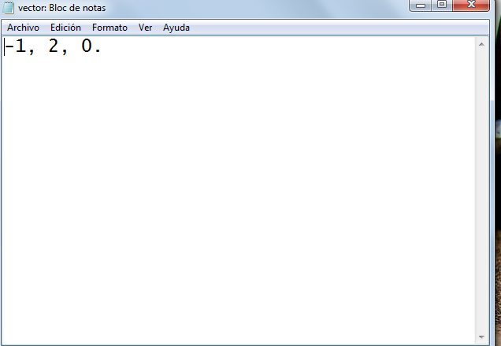

Cuando se ejecuta el programa, se pueden ver el texto del documento de texto “vector“.

